**Sistema de Tickets Web**

**Informe de Caja Negra**

**Historial de Revisiones**

|  |  |  |  |  |  |
| --- | --- | --- | --- | --- | --- |
| **Ítem** | **Fecha** | **Versión** | **Autores** | **Descripción** | **Estado** |
| **1** | 02/06/16 | 1.0. | Grupo 06 | Informe de Caja Negra | Revisado |

**Tabla de Contenido**

Contenido

1. Descripción 4

2. Objetivo 4

3. Requisitos 5

4. Metodología 5

5. Desarrollo de la Prueba 5

6. Resultado de las Pruebas 5

7. Acta de conformidad 5

8. Conclusiones 5

**Informe de Caja Negra**

# Descripción

El presente documento detalla la realización de la prueba de caja negra para el Sistema de Tickets Webdesarrollado para la gestión de incidentes y requerimientos de la mesa de ayuda de la Facultad deIngeniería y Arquitectura de la Universidad de San Martín de Porres.

El encargado de realizar la prueba de caja negra será el miembro del grupo 06, teniendo el rol de Tester por Joseph Jimenez Sanchez.

# Objetivo

El objetivo de esta prueba es realizar pruebas de forma que se compruebe que cada función es operativa. En la cual sirve para encontrar errores como funciones incorrectas o ausentes, errores en la interfaz, de rendimiento, inicialización y de terminación, errores en la estructura o acceso a la base de datos.

# Requisitos

Los requisitos para realizar esta prueba son:

* La herramienta que se usara para realizar la prueba de caja negra.
* El sistema levantado en la web para el uso de la herramienta.

# Metodología

Se usara la herramienta Selenium una aplicación que está disponible en el navegador web de FIREFOX para la realización de la prueba de caja negra.

# Desarrollo de la Prueba

Pasos para realizar la Prueba:

- Tener instalado Mozilla Firefox en la PC

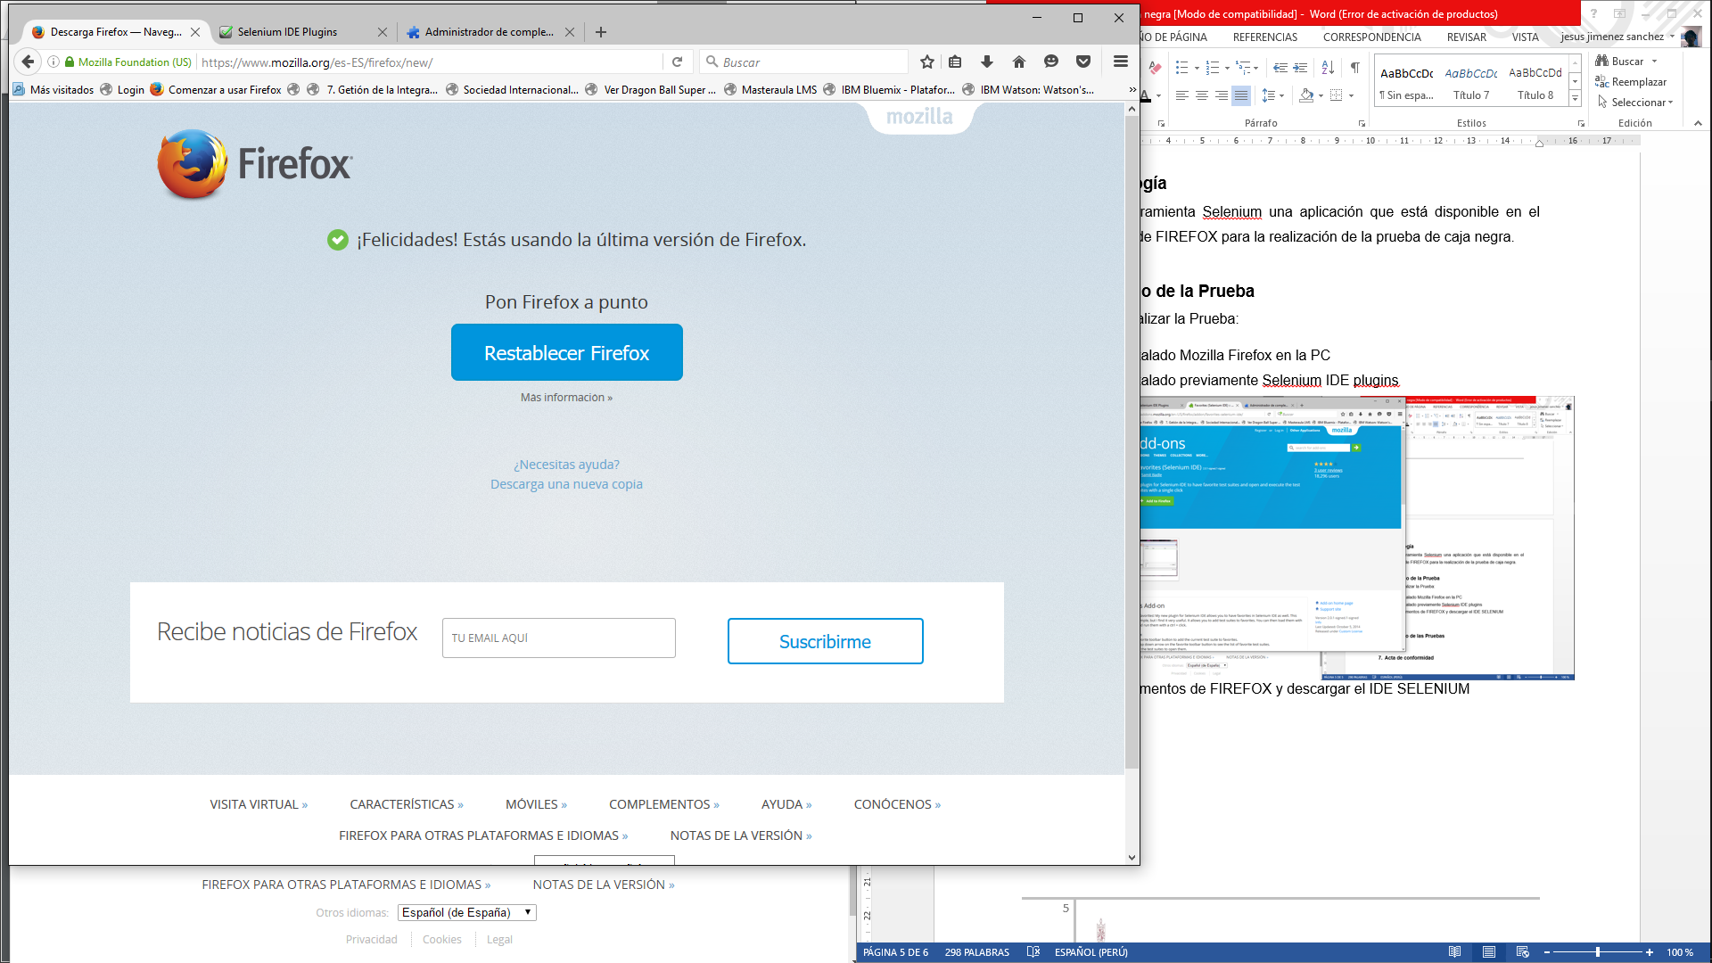

Fig. Firefox

- Tener instalado previamente Selenium IDE plugins

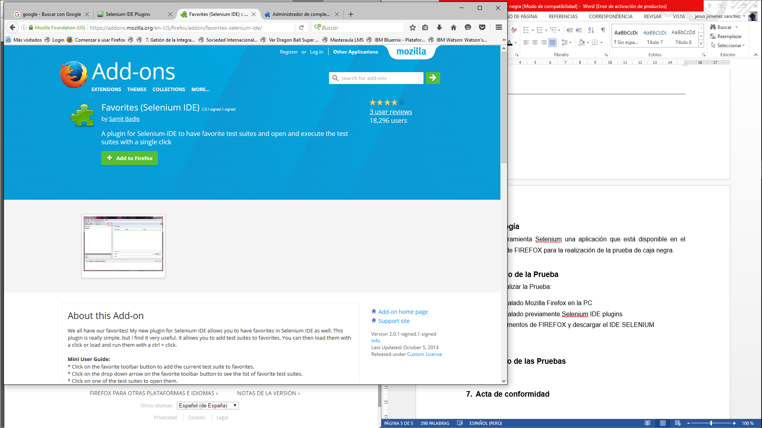

Fig. Add On Selenium IDE

- Ir a complementos de FIREFOX y descargar el IDE SELENIUM

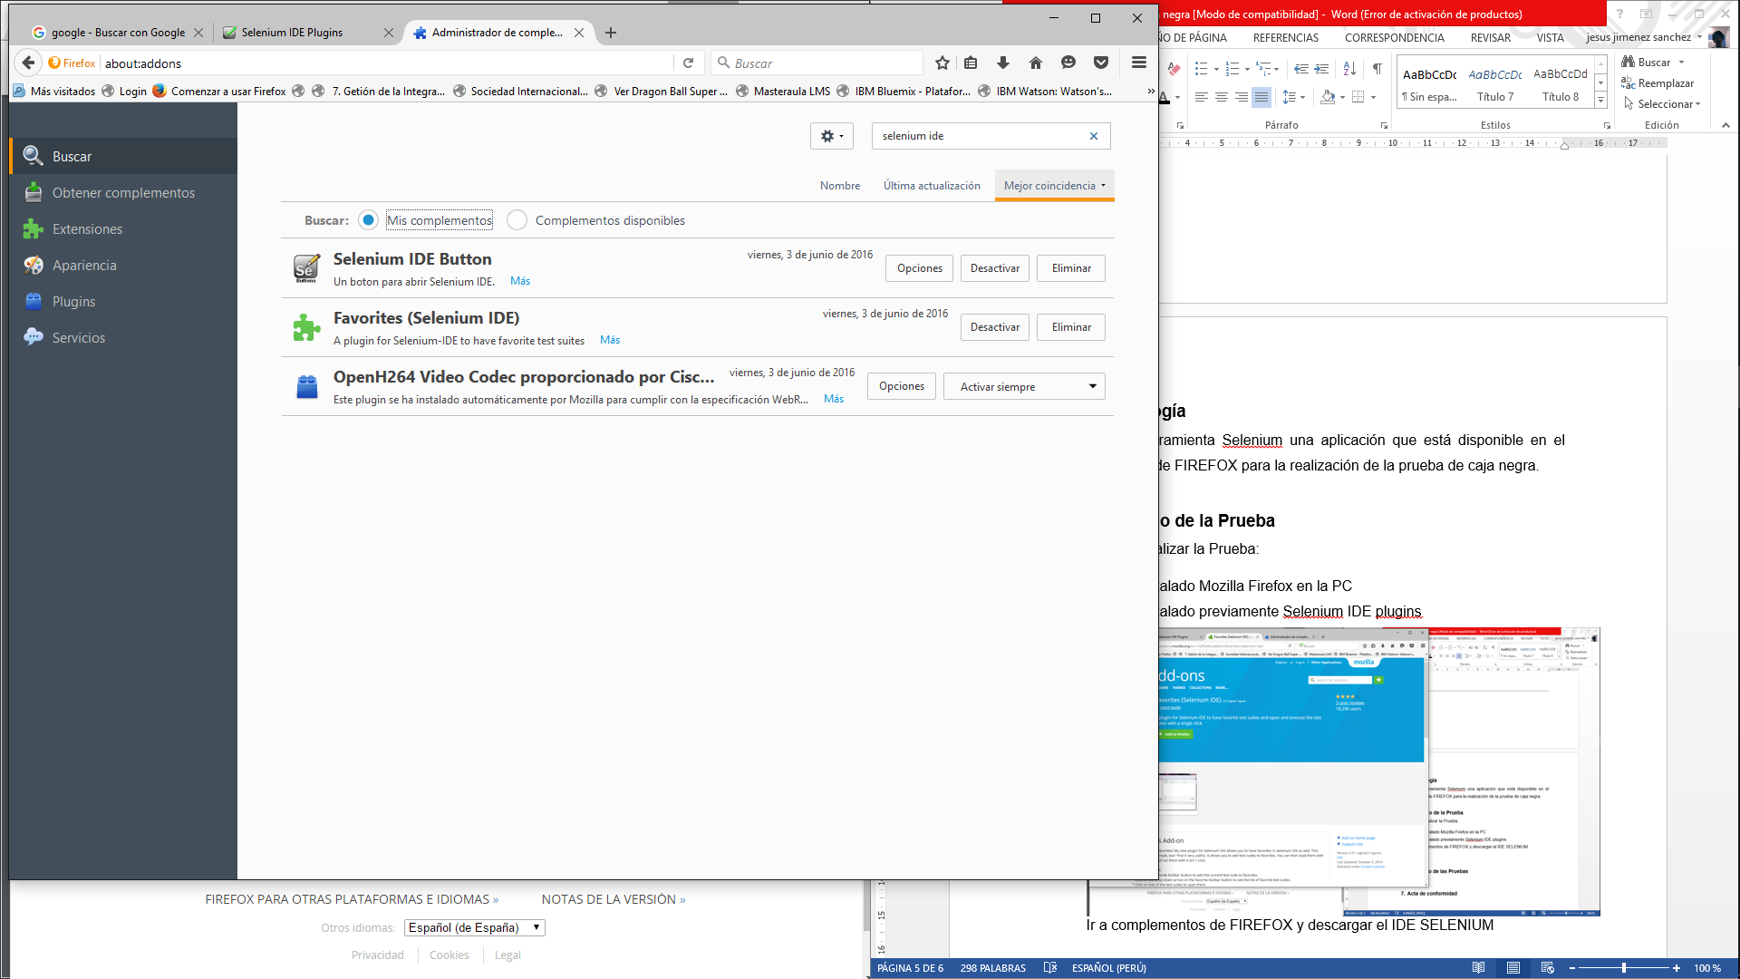

Fig. Complementos de firefox a utilizar

* Después entrar a la página web y comenzar a usar el selenium
* 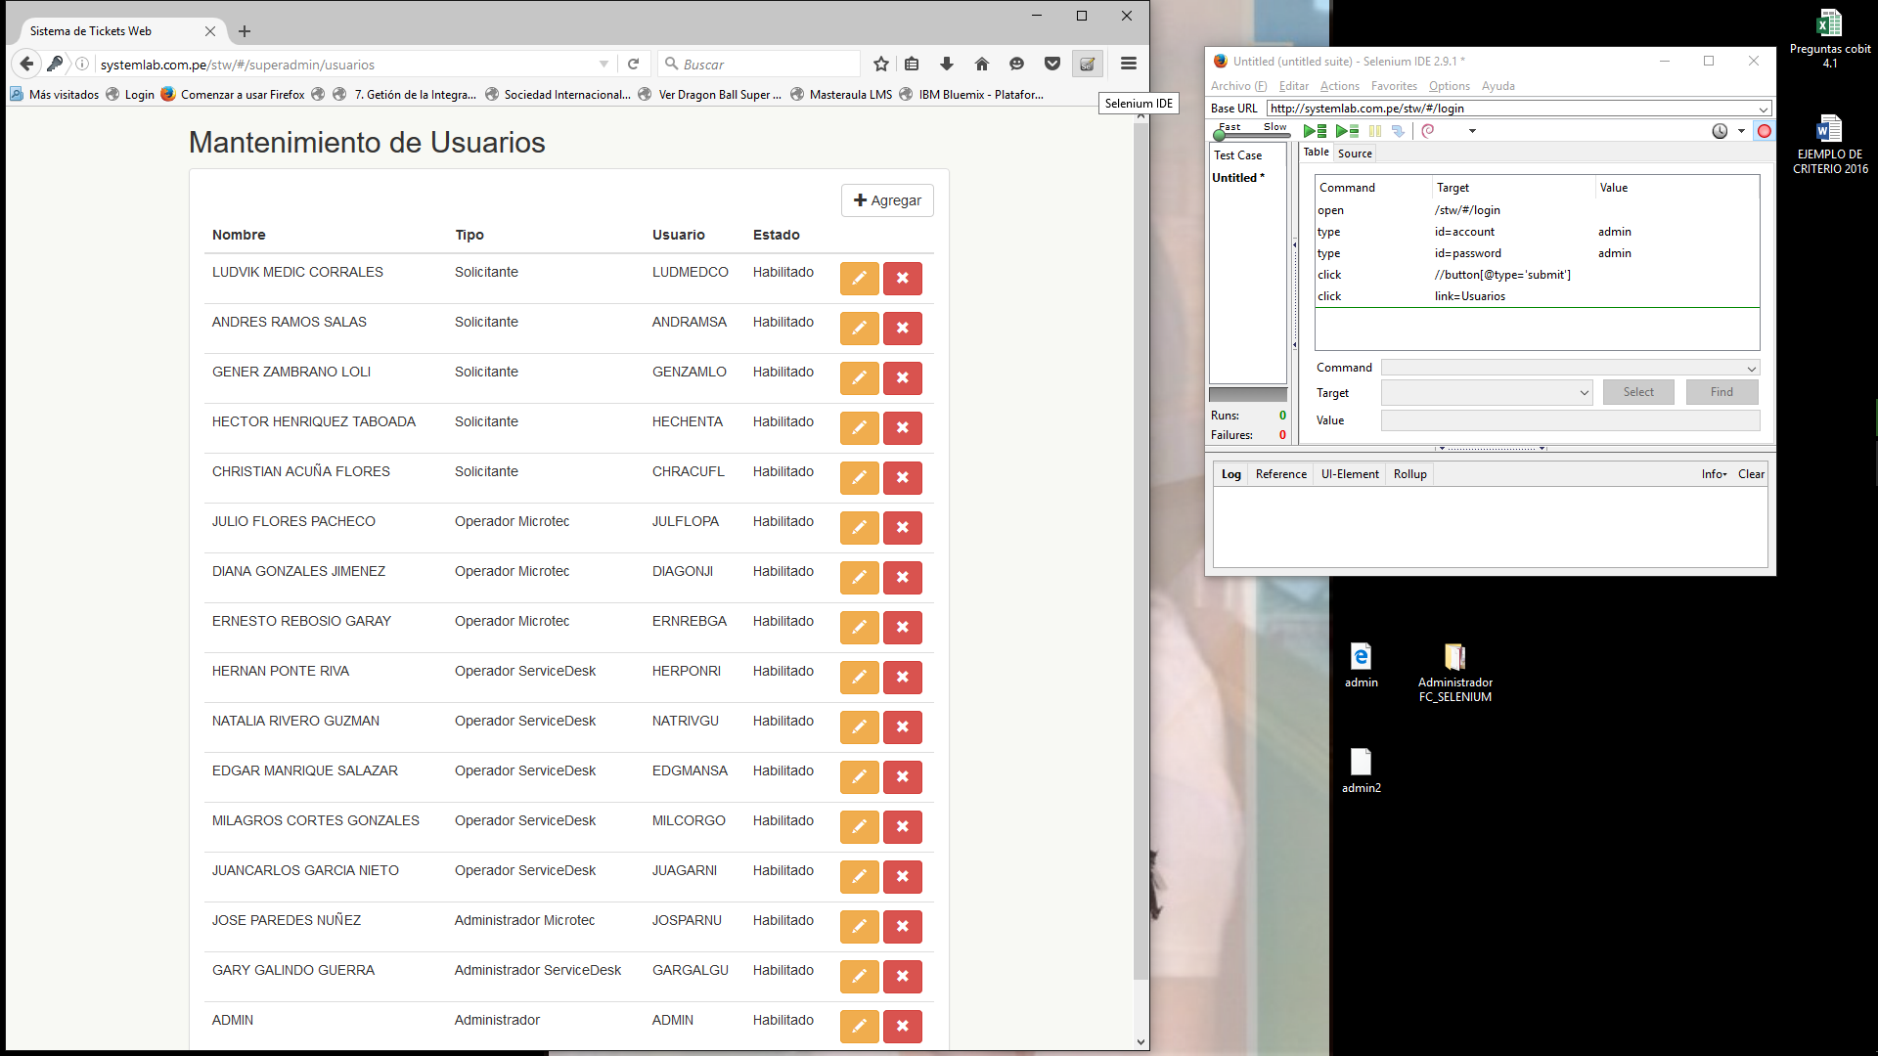

Fig. Ejemplo de la herramienta Selenium

El desarrollo de la prueba de caja negra con el modulo administrador se encuentra anexado en el video: ADMINISTRADOR FC_Selenium en la carpeta del cd.

# Resultado de las Pruebas

En la fig.5 se puede ver que el usuario de prueba es el administrador maestro en el cual entra correctamente a sus módulos correspondientes visibles en la figura.

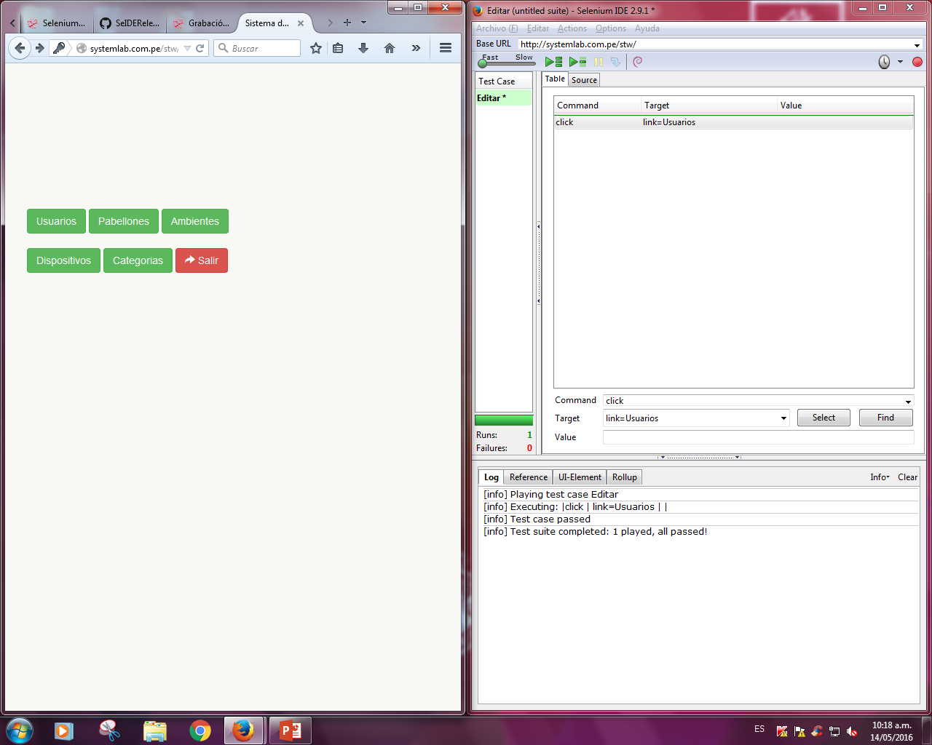

Fig. Módulos de Súper Admin

En este primer testeo si fue correcto al querer entrar al módulo mantenimiento de usuarios.

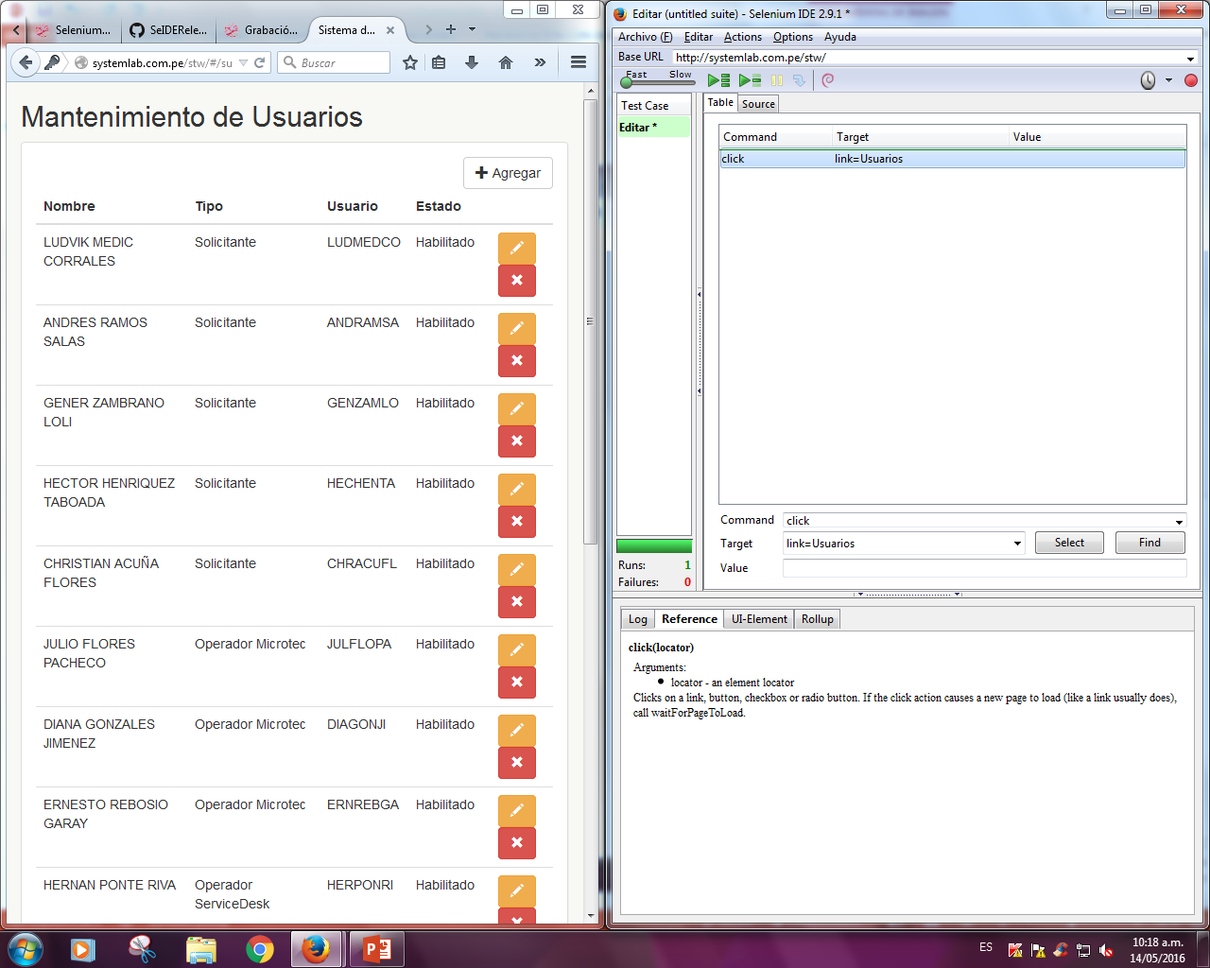

Fig. Modulo Mantenimiento de Usuario

En este segundo testeo no fue correcto ya que al a otro modulo entraba al primer módulo de Mantenimiento de Usuarios. Ver Fig. 7, 8, 9 y 10.

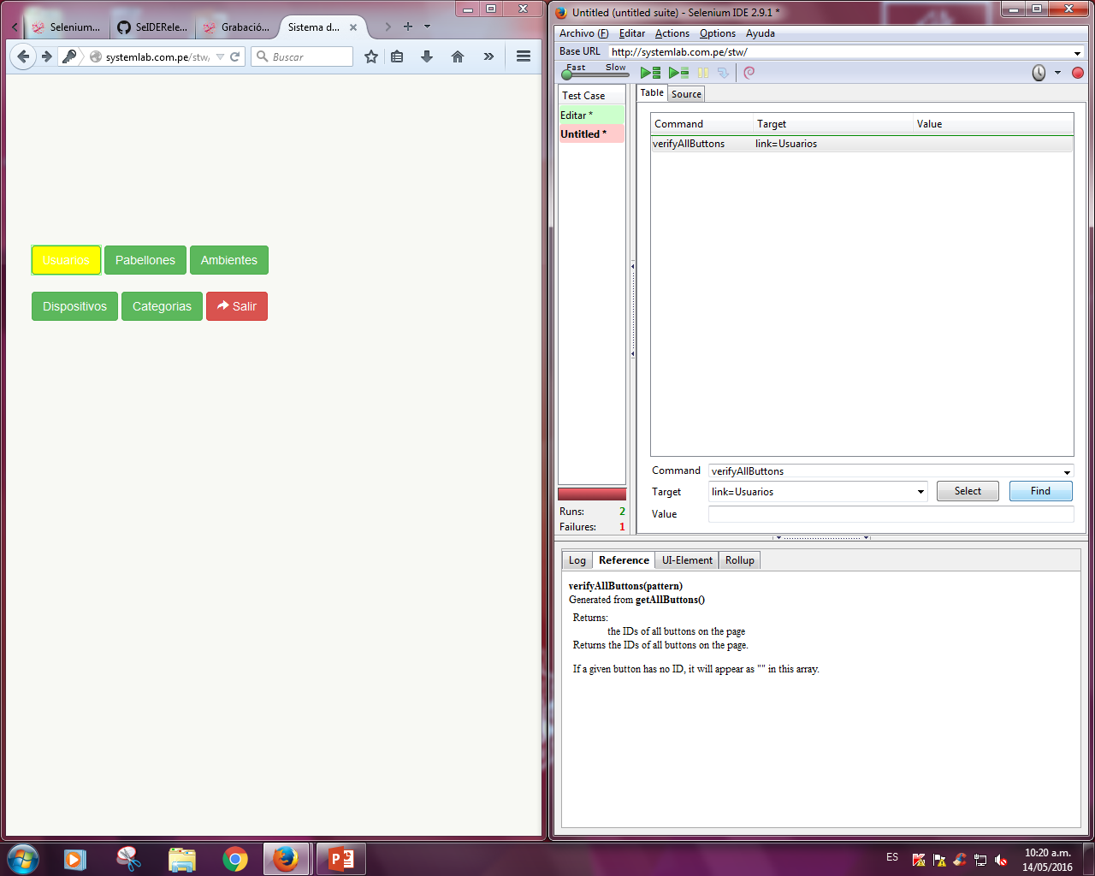

Fig. Seleccionando el Primer Botón Usuarios

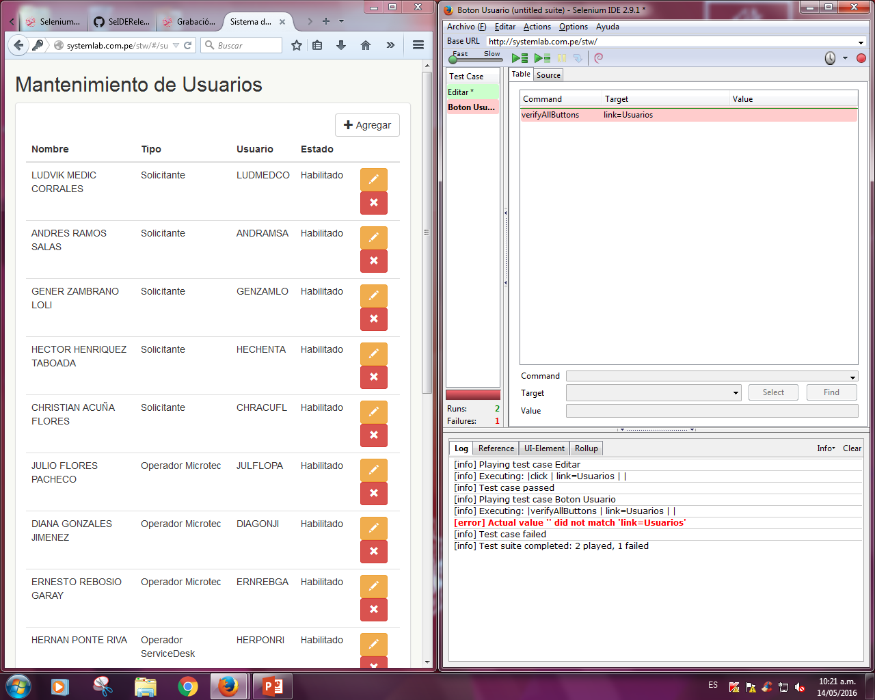

Fig. Entro correctamente 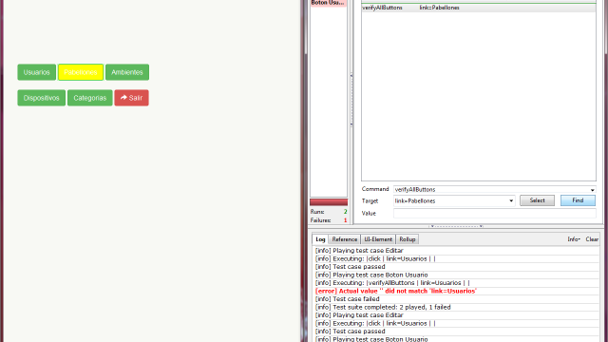

Fig. Se prueba con otro Botón, el de Pabellones

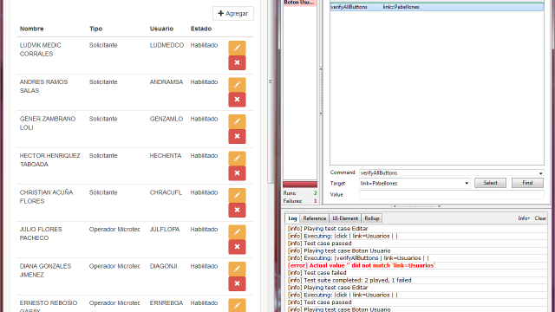

Fig. Se ve que entra al primer Módulo de Usuarios

Se puede ver que el vínculo entre los botones no está bien esto hace que en la prueba de caja negra con selenium encuentre un error de igualdad entre Link= Usuarios

# Acta de conformidad

|  |  |  |  |  |
| --- | --- | --- | --- | --- |
| **ACTA DE CONFORMIDAD** | | | | |
| **Propósito:** | | Acta de Conformidad de la Prueba de caja Negra | | |
| **Lugar**: | | USMP - FIA | | |
| **Fecha**: | | 15/05/2016 | | |
| **ASISTENTES** | | **CARGO / EMPRESA** | | |
| Joseph Jimenez Sanchez | | Tester | | |
| **DEFINICIONES** | | | | |
| Desarrollo del informe de prueba de caja negra.   |  | | --- | | **Acuerdos** | | 1.- Desarrollo del informe de caja negra con los puntos indicados en el contenido del mismo:  Descripción, Objetivos, Requisitos, Metodología, Desarrollo de la Prueba, Resultados de las pruebas, acta de conformidad, conclusiones. | |  | | **Identifica cuestiones planteadas** | | El tester de la prueba de caja negra elaboro el informe de caja negra del sistema de tickets web. |  |  | | --- | | **Qué fue logrado** | | 1.- Termino del Informe de Caja Negra | | **Observaciones:** | | | | | |
| Elaborado por: Joseph Jesus Jimenez Sanchez | | | | Fecha: 15/05/2016 |

__________________________ Joseph Jimenez Sanchez

# Conclusiones

La herramienta Selenium es útil al momento de hacer pruebas de caja negra debido a que guarda todas las acciones realizadas por el tester para la tener una prueba y un orden al momento de realizar la prueba de caja negra.

Para poder encontrar errores al realizar la caja negra se tiene que probar la funcionalidad más simple para poder encontrar un error ya sea en interfaz o de lógica en el flujo del usuario a probar.